线上单位开户操作手册

- 进入宿州公积金官方网站，在网页中搜索：宿州市住房公积金管理中心；
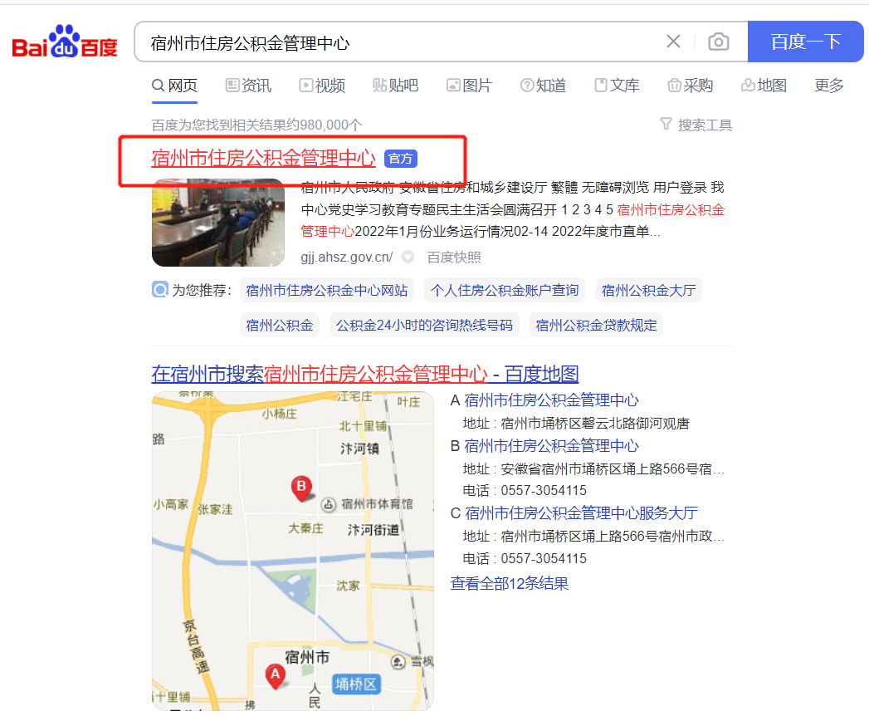

- 进入宿州市住房公积金管理中心官方网站；
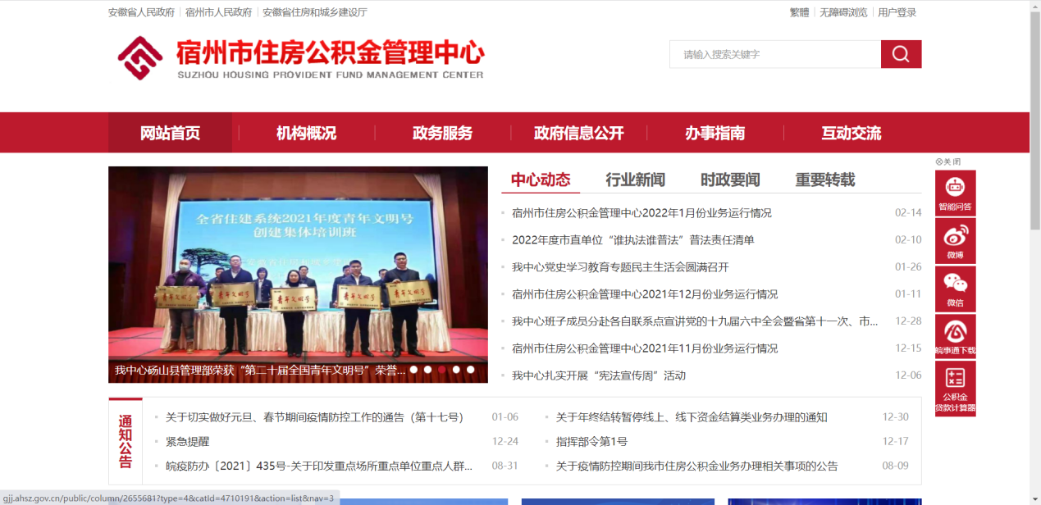

- 下划选择“便民服务e站”点击进入；
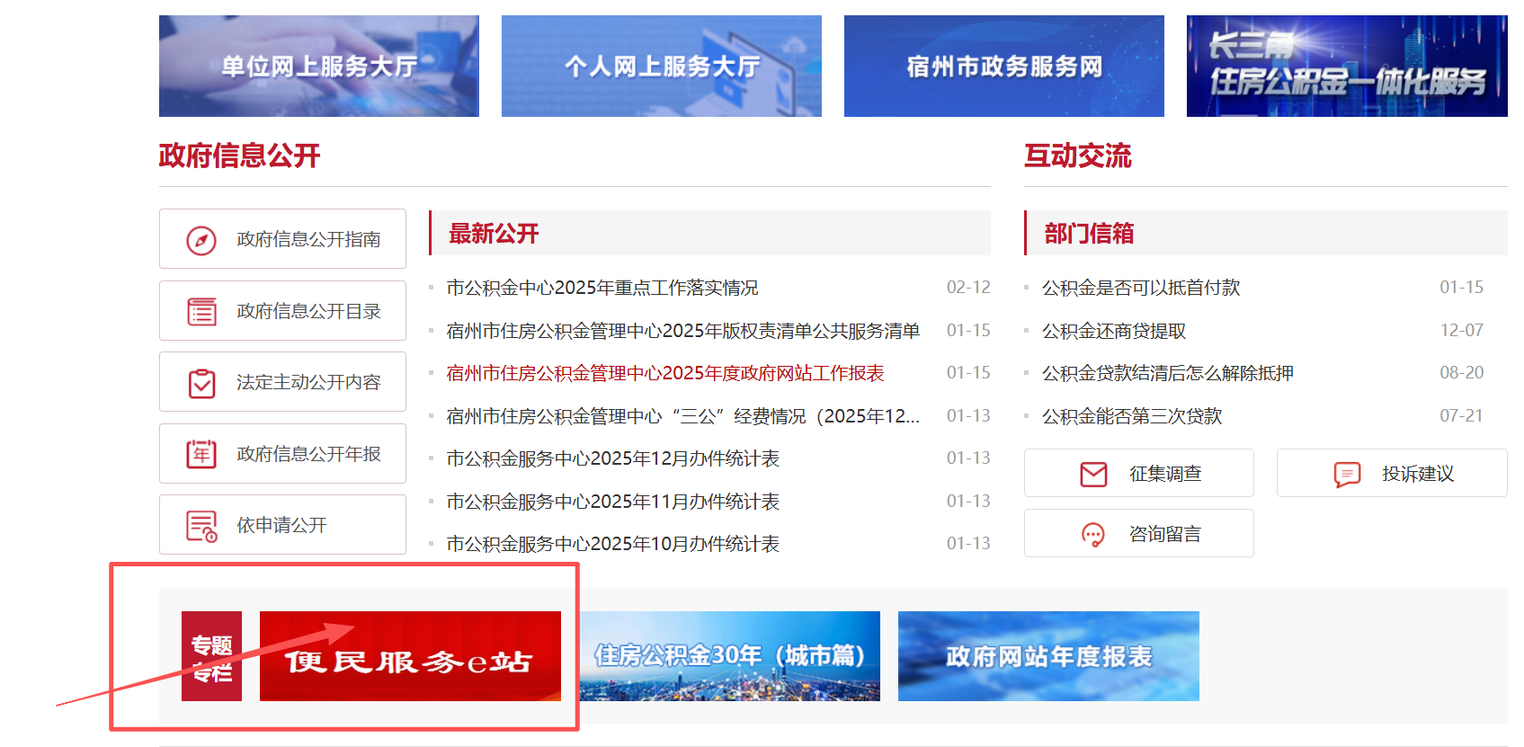

- 选择“单位业务”，再点“单位缴存登记及建账”；
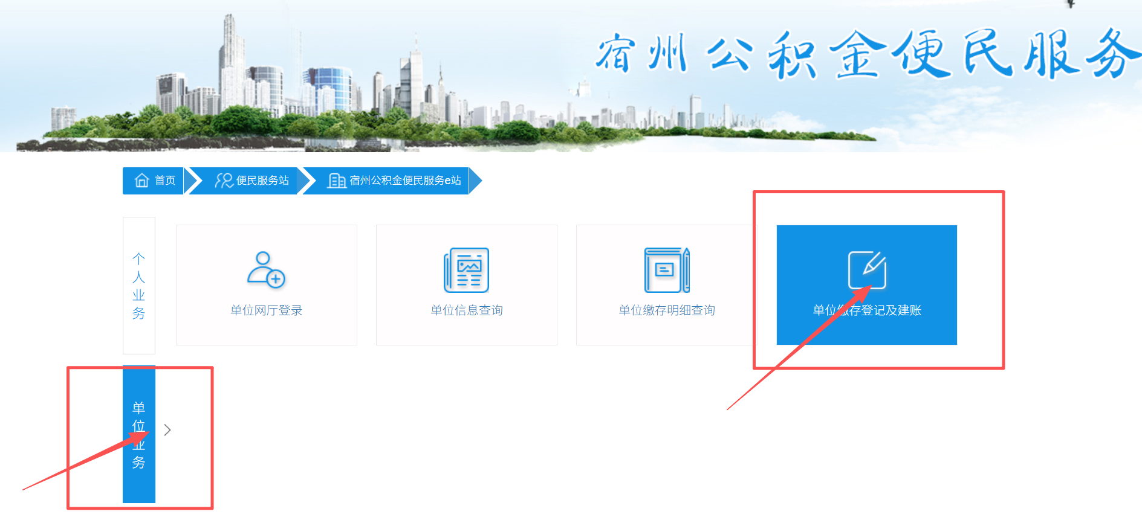

进入如下业务界面后，按照要求提示填写信息：

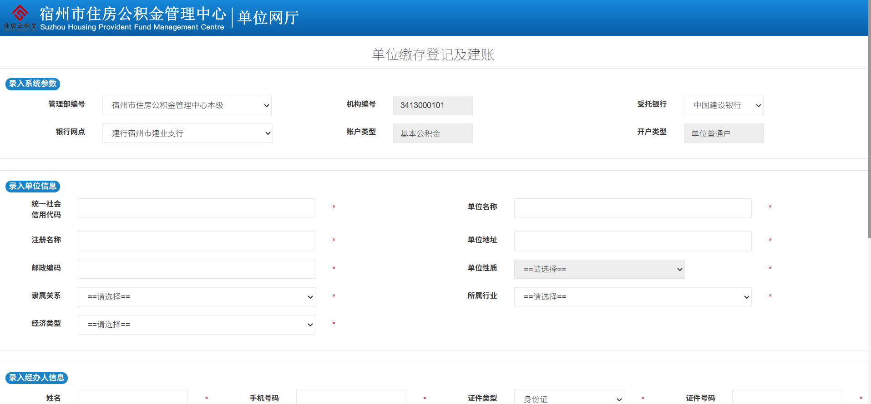

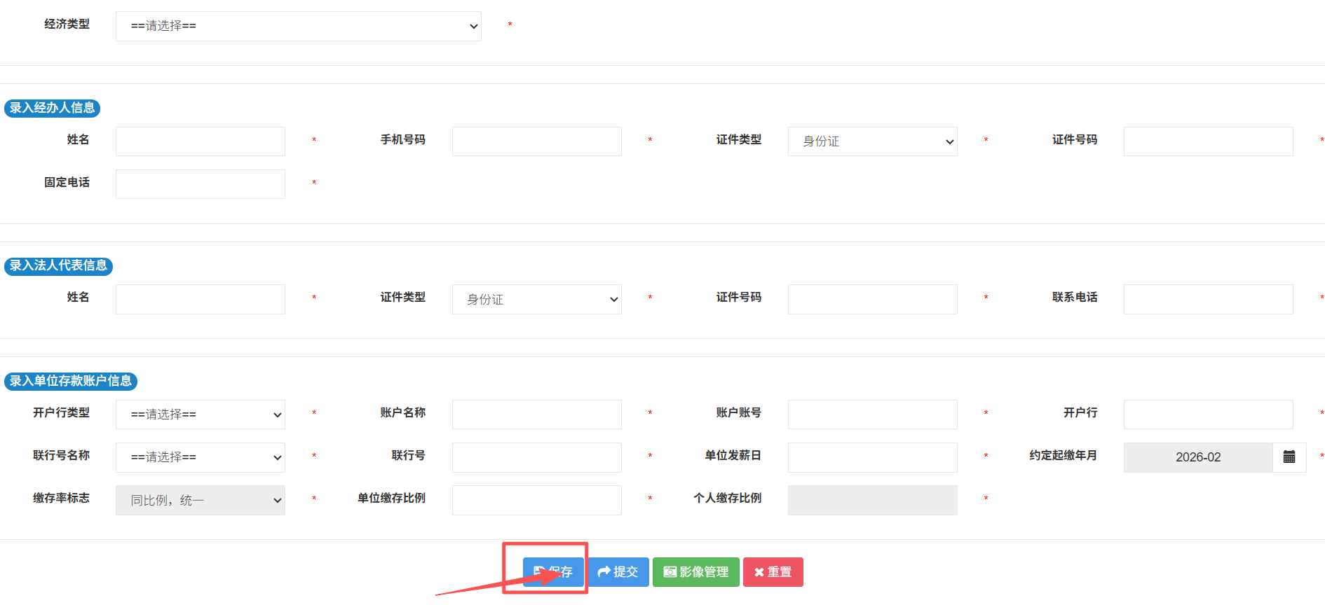

信息填写完成后，先点击最下方的“保存”按钮；然后点击“影像管理”，按照提示一一上传法人和经办人的身份证正反面、营业执照图片；最后再点击“提交”按钮，等待公积金中心的审核即可，审核完成后经办人会收到短信提醒，注意查收短信。

